Неофициальный краткий перевод
Лицевая сторона датского разрешения на перевозку грузов.
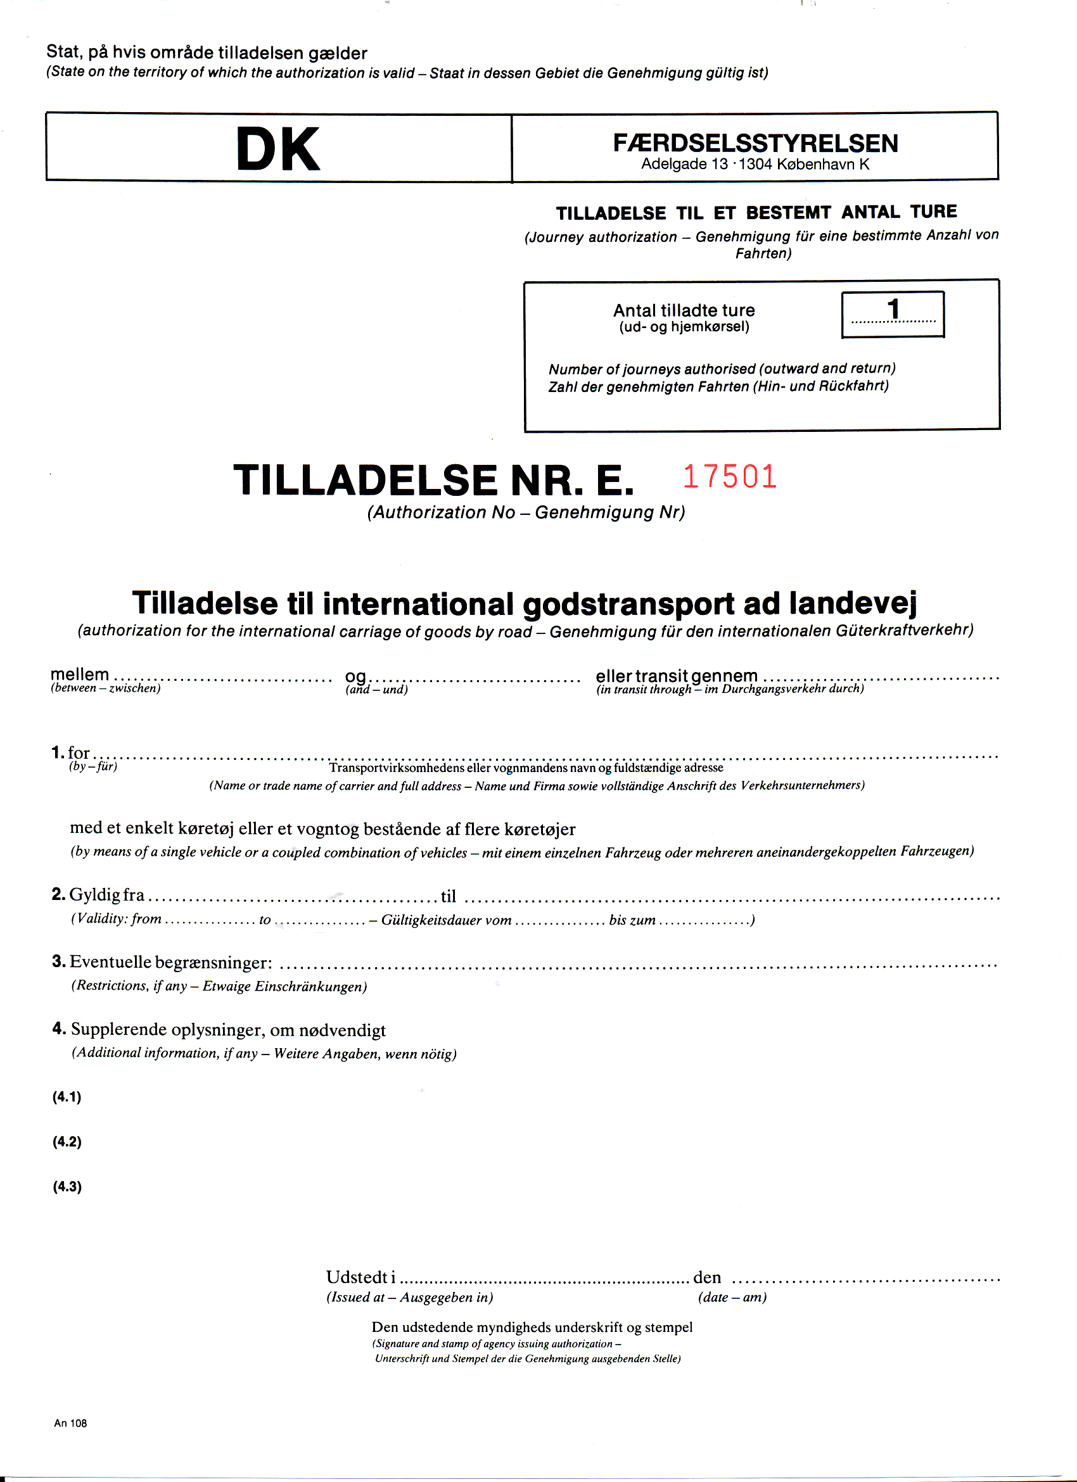
Государство, в границах которого действует разрешение
Разрешение на определенное количество ездок
Количество разрешенных поездок (туда и обратно):
и
ДАНИЯ
для одиночного транспортного средства или состава транспортных средств
(Имя или наименование и полный адрес перевозчика)
Действительно с
Возможные ограничения:
Выдано в:
до:
Подпись и печать учреждения выдавшего разрешение
РАЗРЕШЕНИЕ №
Разрешение для международного автомобильного сообщения
между
в транзитном сообщении через
для
дата
Дополнительная информация, если необходимо

